ТЕХНОЛОГИЧЕСКАЯ КАРТА УРОКА
9 класс Дата: 08.05.2020
Предмет алгебра
Ф.И.О. учителя Козуб Т.И
Тема урока: Тренировочные задания в форме ОГЭ
ОБЯЗАТЕЛЬНО Вариант № 27060831
В тетради: если нет интернента
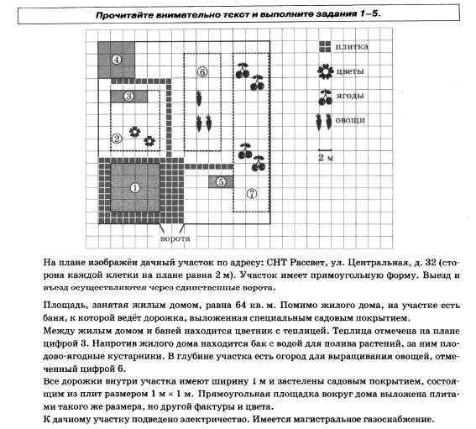
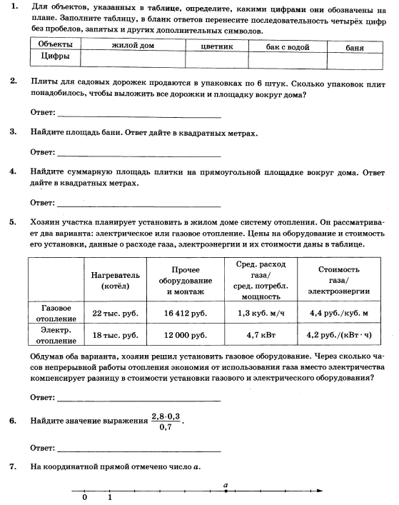
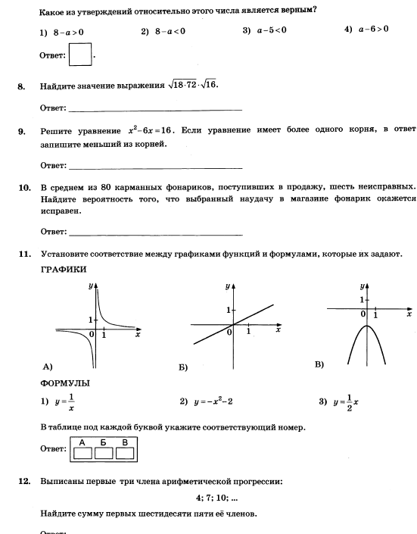
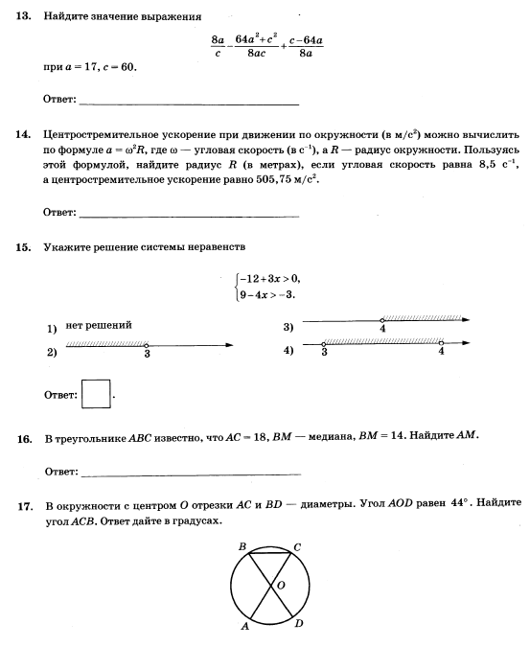
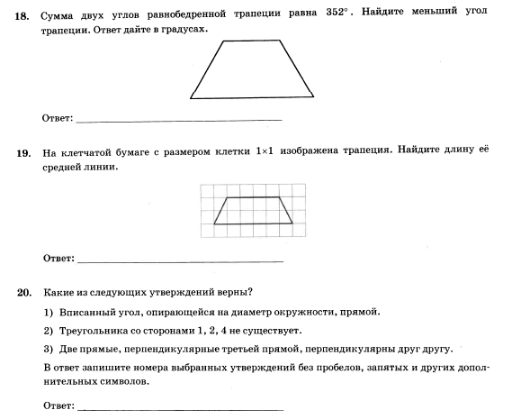

- Сфотографировать (отсканировать) выполненное задание в тетради.
- Сохранить в виде файла (имя файла - Ваша фамилия, расширение - PDF, JPEG или JPG).
- СРОК ВЫПОЛНЕНИЯ
- Дата08 мая 2020 года
- Время 16.00
- АДРЕС ДЛЯ ОБРАТНОЙ СВЯЗИ:
tanya.kozub.69@mail.ru
WhatsAp89034480363
Дорогие ребята, у вас всё получится, удачи!

